WMS - Change Log Giao Diện Mới
Ngày kiểm tra: 20-07-2026
Phạm vi: đã kiểm tra toàn bộ link menu hiển thị trên Prod và STG. Prod có 65 item menu, STG có 41 item menu, tổng cộng 52 màn hình/đường dẫn được mở để đối chiếu trên cả hai môi trường.

1. Tóm tắt chính
Giao diện mới không thay đổi toàn bộ nghiệp vụ, nhưng thay đổi mạnh cách tổ chức menu. Các chức năng được gom theo nhóm công việc rõ hơn: Vận hành, Tồn kho & Sản phẩm, Báo cáo, Cấu hình.
Thay đổi lớn nhất là nhiều màn báo cáo chi tiết đã không còn nằm trực tiếp trên menu STG. Một số màn vẫn tồn tại nhưng được đổi tên để dễ hiểu hơn.

2. Tổng quan giao diện và menu
Prod - giao diện hiện tại
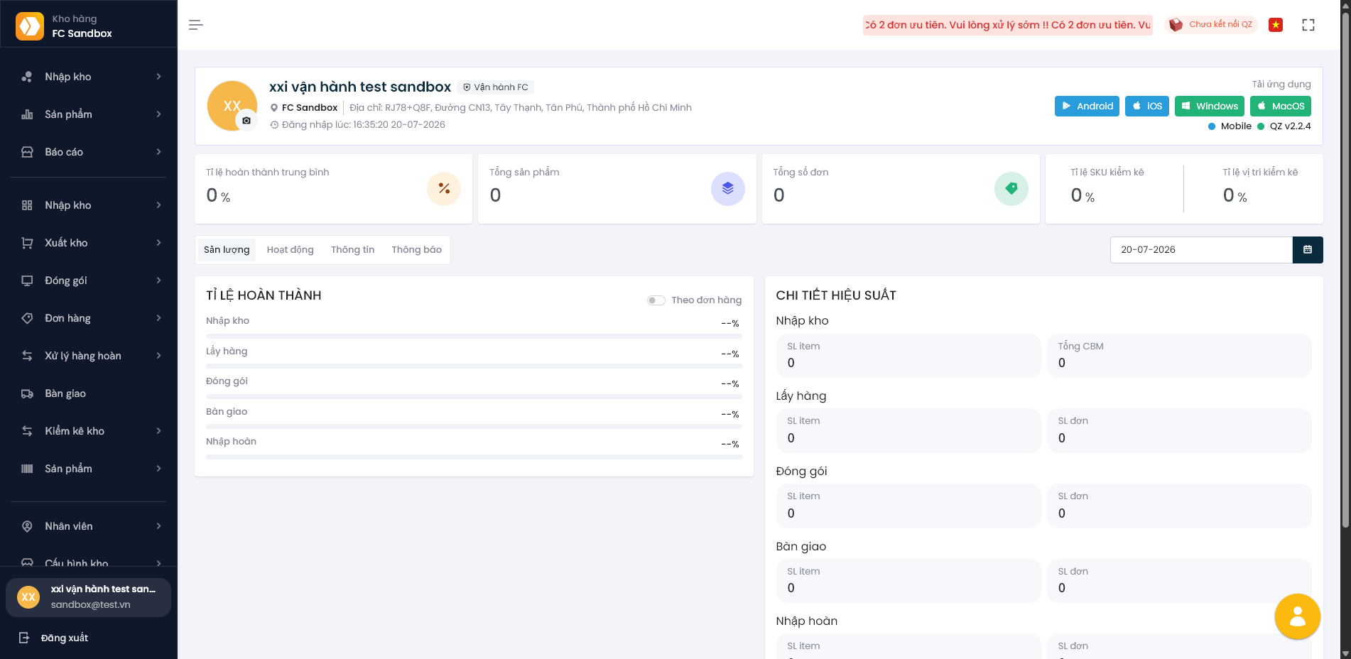

STG - giao diện mới
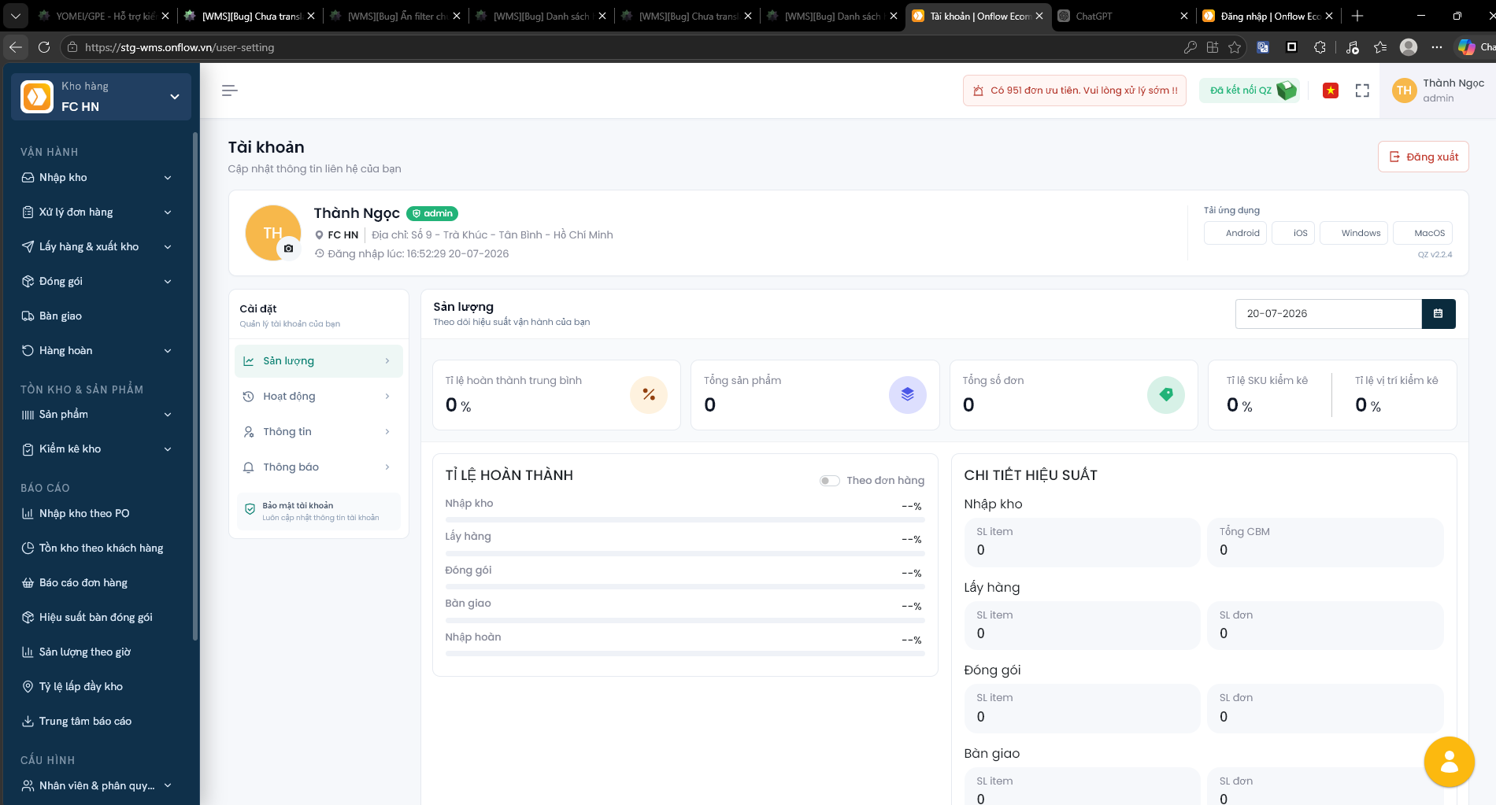
Điểm khác biệt: STG gom menu theo nhóm công việc rõ hơn, thông tin tài khoản chuyển lên góc phải, khu vực chọn kho/FC nổi bật hơn và menu báo cáo được rút gọn.

3. Các màn hình bị bỏ khỏi menu STG
Các màn sau có trên menu Prod nhưng không còn xuất hiện trực tiếp trên menu STG:
- Báo cáo nhập kho: Theo thời gian.
- Báo cáo sản phẩm: Theo hạn sử dụng, Theo ngày lưu kho, Theo lô lot, Báo cáo hàng hết hạn.
- Báo cáo tổng hợp: Lấy hàng, Đóng gói, Hàng hoàn trả.
- Báo cáo kiểm kê: Kiểm kê kho, Báo cáo kiểm kê kho.
Lưu ý: một số màn không còn trên menu nhưng khi mở trực tiếp bằng URL vẫn còn load được. Với người dùng cuối, các màn này được xem là đã bỏ khỏi luồng menu chính.

4. Màn hình mới hoặc được đưa ra menu STG
- Hiệu suất bàn đóng gói: báo cáo theo dõi hiệu suất của bàn/trạm đóng gói. Màn này xuất hiện trong nhóm Báo cáo trên STG.
STG - Hiệu suất bàn đóng gói
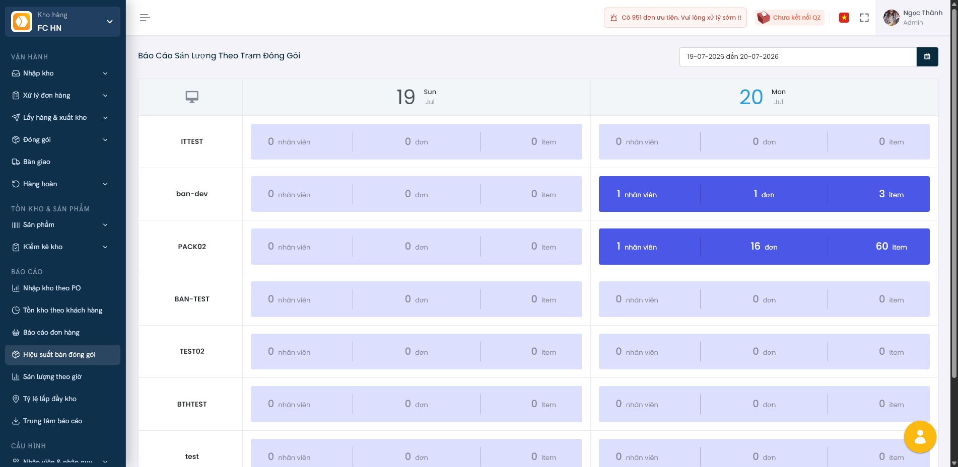

5. Các màn hình được đổi tên trên menu
- Xuất kho -> Lấy hàng & xuất kho.
- Đơn hàng -> Xử lý đơn hàng.
- Xử lý hàng hoàn -> Hàng hoàn.
- Kiểm hàng -> Kiểm hàng nhập.
- Chờ lưu kho -> Chờ cất hàng.
- Tạo yêu cầu -> Tạo yêu cầu xuất.
- Danh sách -> Danh sách yêu cầu xuất.
- Không xác định -> Đơn chưa xác định.
- Phiếu nhận hoàn -> Danh sách phiếu hoàn.
- Điều chỉnh tồn kho -> Điều chỉnh tồn.
- Điều chỉnh vị trí -> Chuyển vị trí.
- Có vấn đề -> Sai lệch tồn kho.
- Thiết bị chứa hàng -> Thiết bị kho.
- Đơn vị lấy hàng -> Đối tác vận chuyển.

6. Các màn hình thay đổi UI rõ rệt
Danh sách đơn hàng
Prod - Danh sách đơn hàng
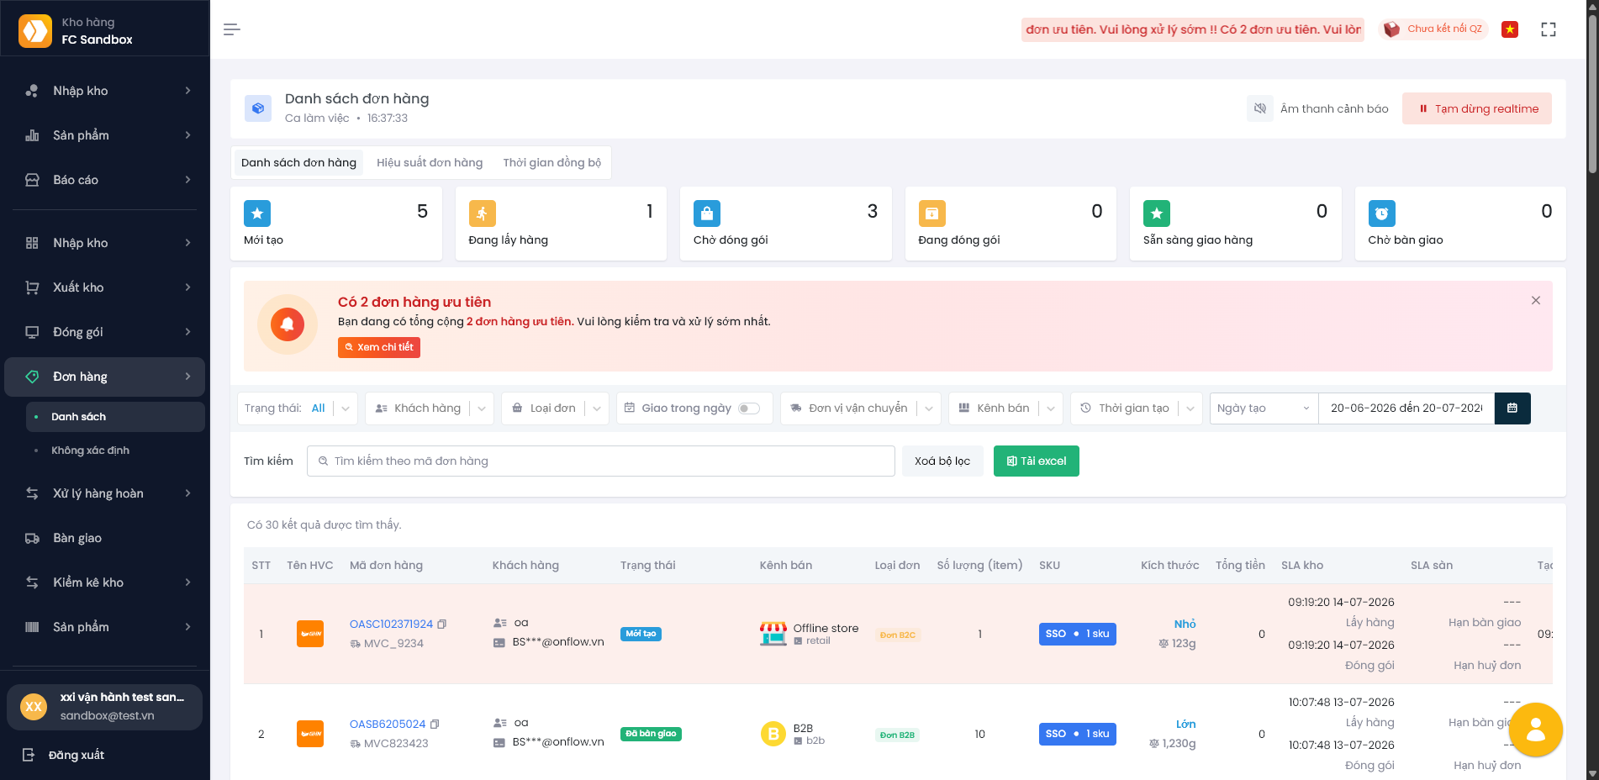
STG - Danh sách đơn hàng
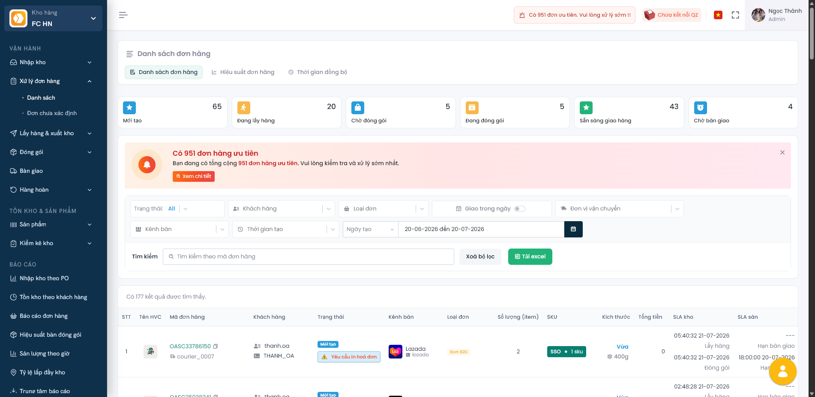
STG có khu vực thống kê trạng thái đơn rõ hơn, cảnh báo đơn ưu tiên nổi bật hơn và bộ lọc được gom thành khu vực rõ ràng hơn.

Đóng gói campaign
Prod - Đóng gói campaign
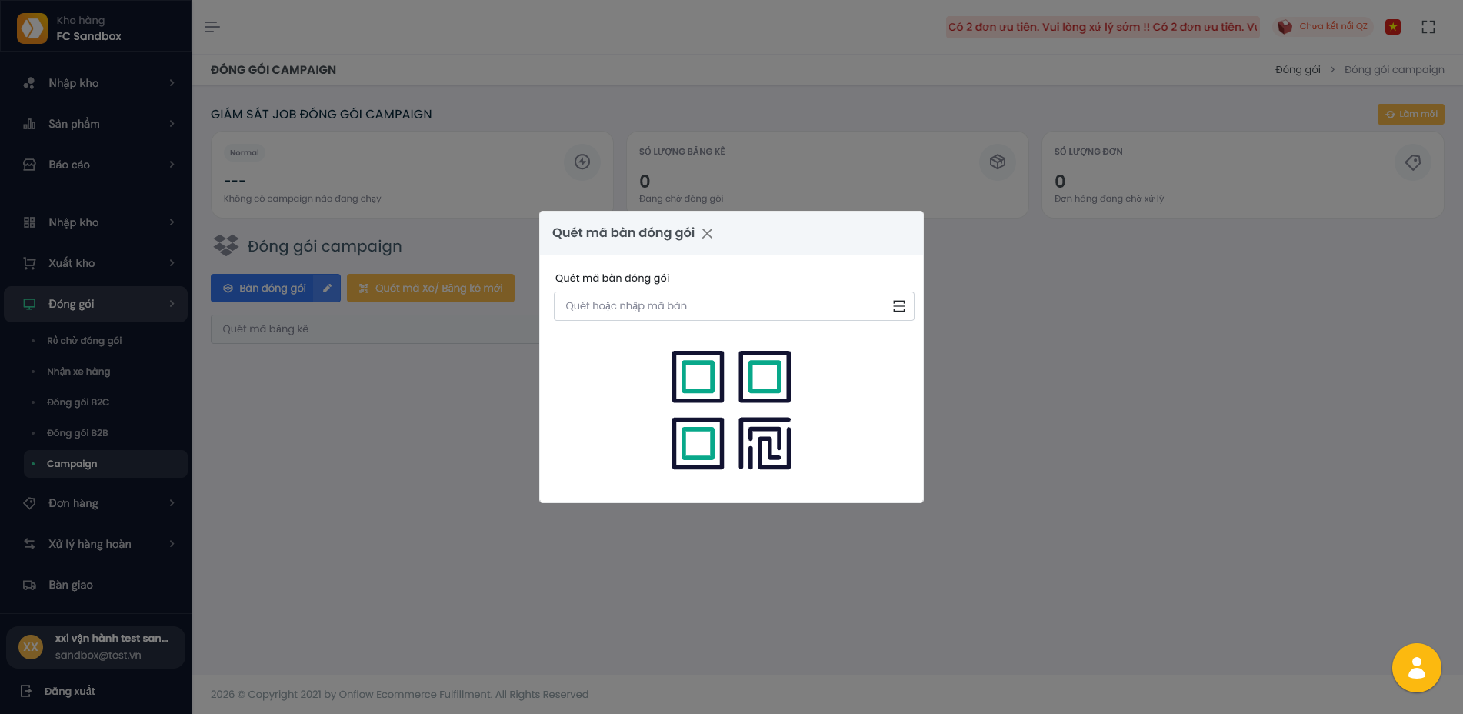
STG - Đóng gói campaign
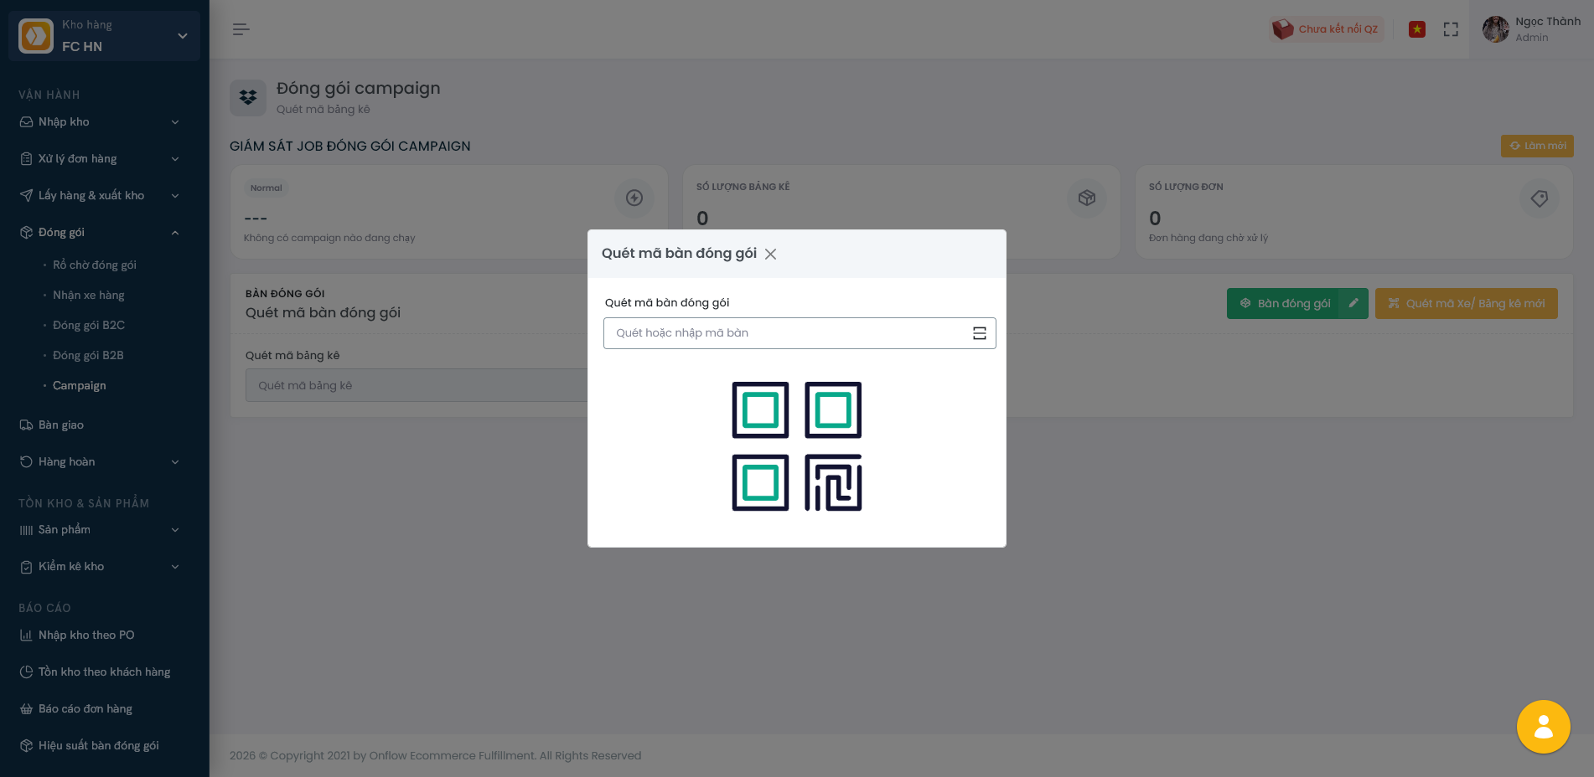
Flow quét bàn đóng gói và quét bảng kê vẫn giữ nguyên, nhưng khu vực thao tác được sắp xếp gọn hơn.

Danh sách sản phẩm
Prod - Danh sách sản phẩm
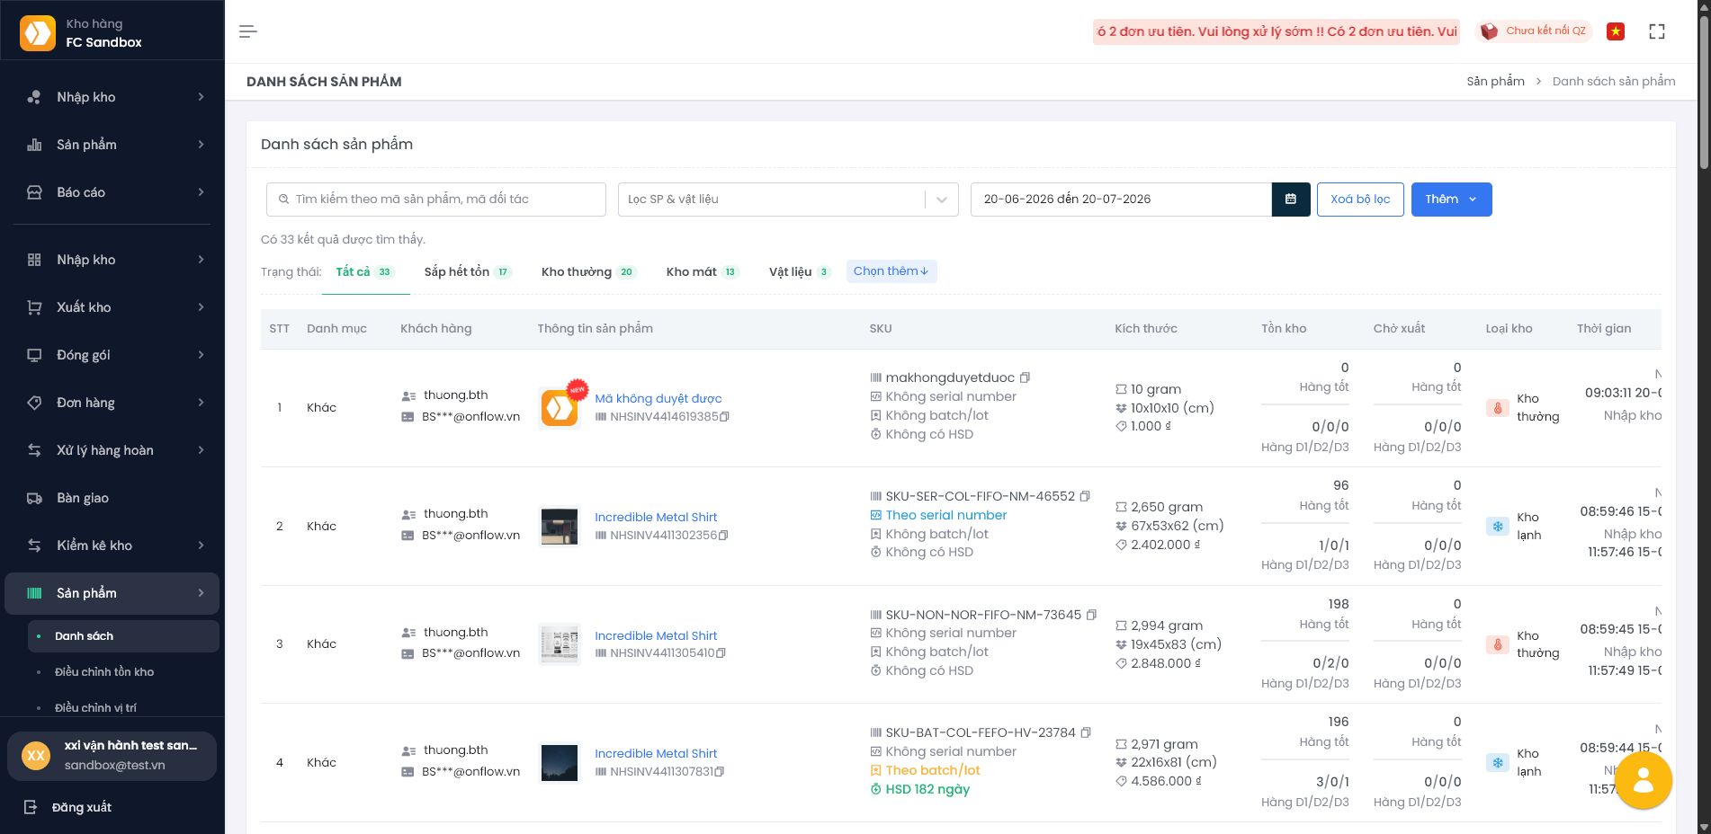
STG - Danh sách sản phẩm
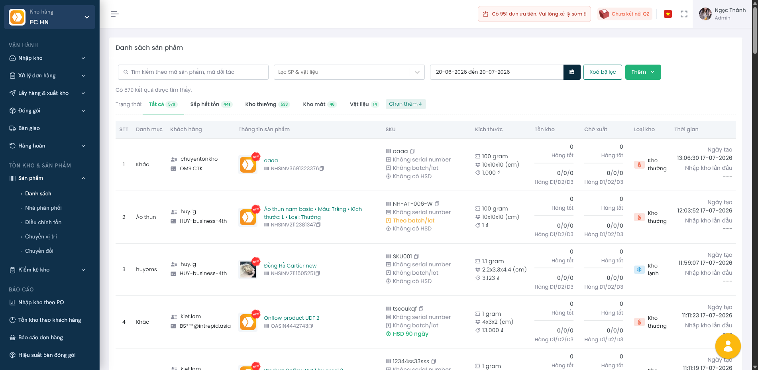
Bảng dữ liệu và bộ lọc vẫn khá giống Prod, nhưng màn hình được chuyển vào nhóm Tồn kho & Sản phẩm và style top bar/menu thay đổi.

Thiết bị kho
Prod - Thiết bị chứa hàng
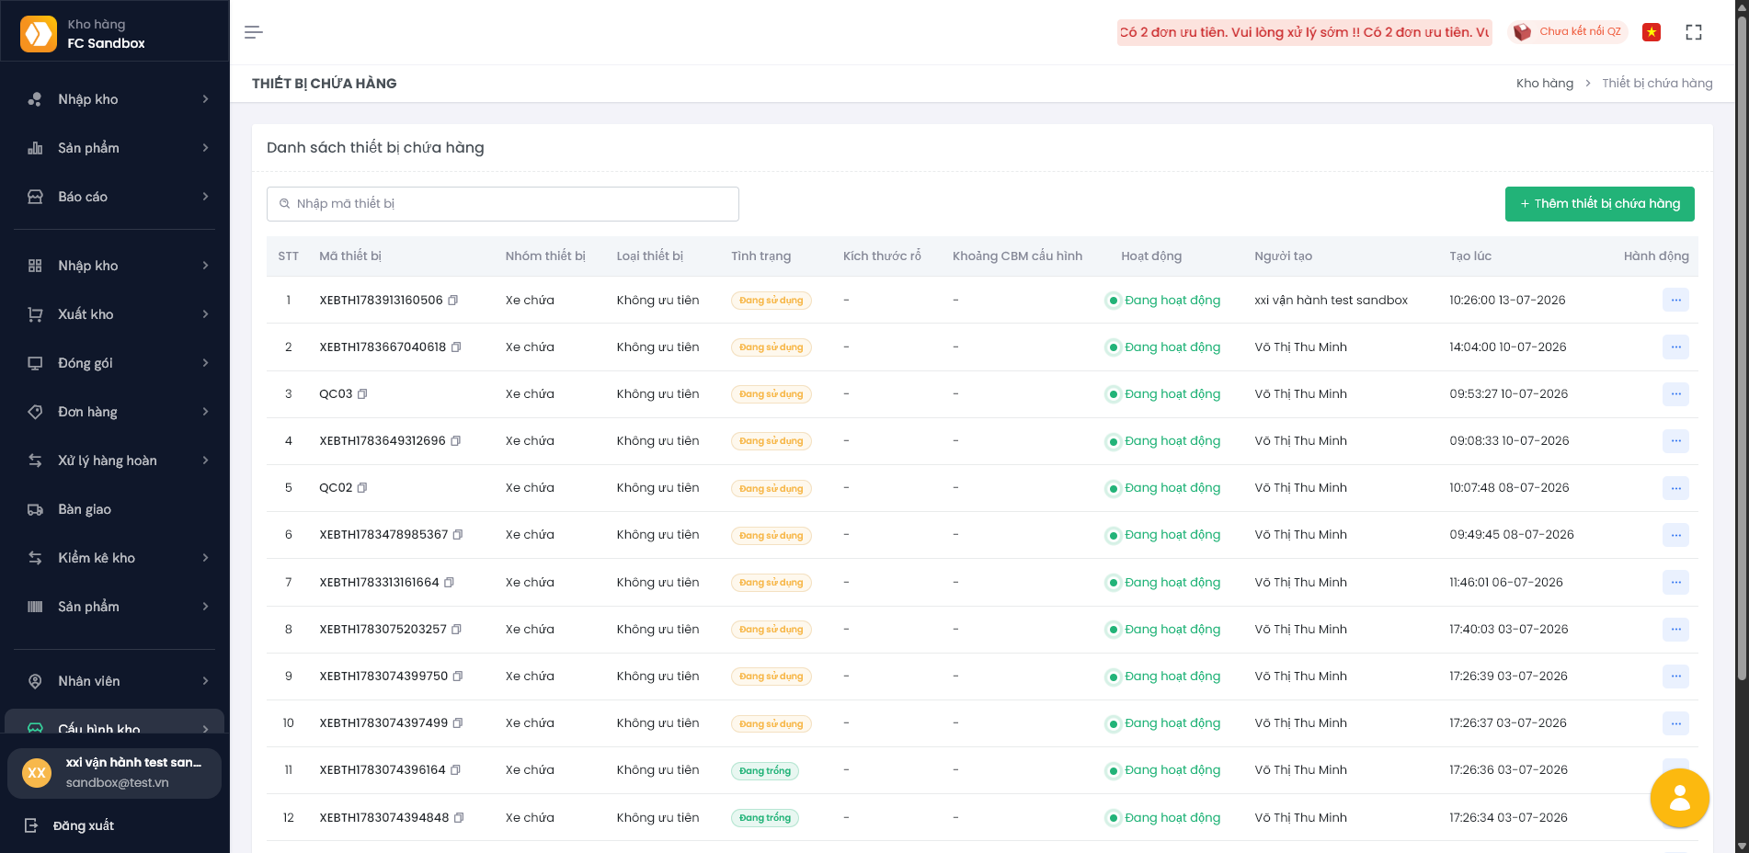
STG - Thiết bị kho
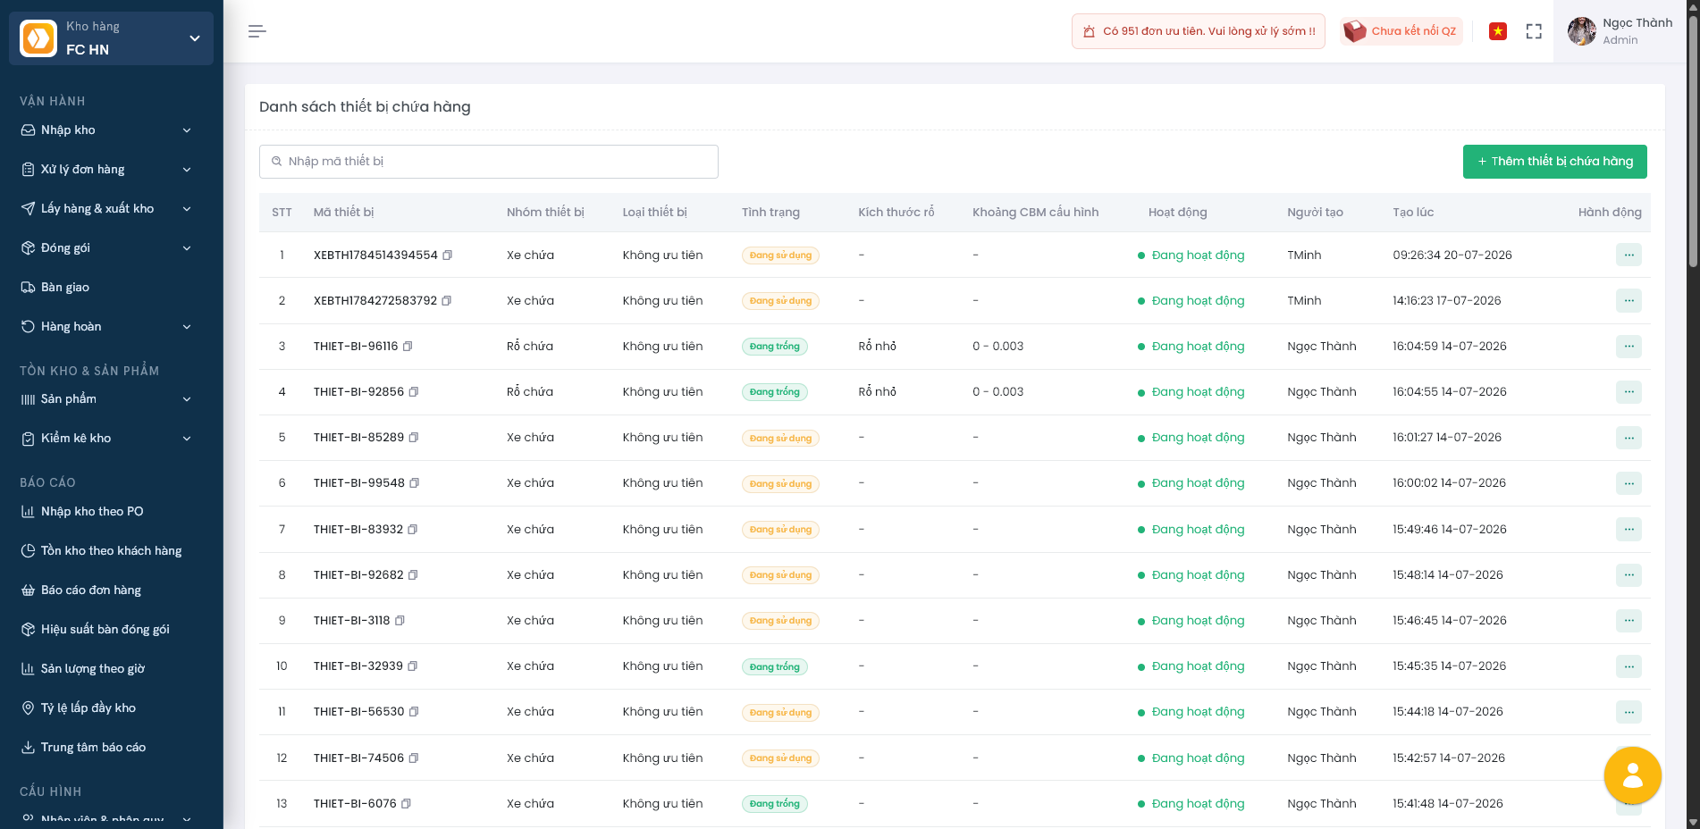
Tên menu đổi từ Thiết bị chứa hàng sang Thiết bị kho. Chức năng quản lý thiết bị vẫn giữ nguyên.

7. Tác động với người dùng
- Người dùng cần tìm chức năng theo nhóm menu mới thay vì vị trí cũ.
- Một số báo cáo chi tiết không còn xuất hiện trực tiếp trên menu.
- Một số tên menu đã đổi, nhưng chức năng bên trong vẫn tương tự.
- Các thao tác nghiệp vụ chính như nhập kho, lấy hàng, đóng gói, kiểm hàng hoàn, kiểm kê, quản lý sản phẩm và cấu hình kho vẫn còn.

Kết luận
STG là giao diện WMS mới với menu được rút gọn và tổ chức lại. So với Prod, thay đổi lớn nhất là phần menu báo cáo: nhiều báo cáo chi tiết đã bị bỏ khỏi menu chính, trong khi một số màn được đổi tên hoặc gom vào nhóm mới.
Các báo cáo chi tiết bị bỏ khỏi menu cần được xác nhận lại với team sản phẩm xem sẽ thay bằng báo cáo nào hoặc hướng dẫn người dùng truy cập qua Trung tâm báo cáo.

